---小学2015-2016（上）二年级数学期末教学质量监测试卷
班级:
姓名:
学号:

一、想一想，填一填。（35分）
1.在括号内填上适当的数。
（ ）×8=32 （ ）÷7=7 54÷（ ）=9 5+5+5+5+5+5=（ ）×（ ）
2.在○中填入“<”“>”或“=”。
9 ×2 9+9 3+3 3×3 1m 100cm
90cm 90m 1元 8角 6×7 5×7+7
3.在（ ）里填上合适的单位名称。
教室长约8（ ）; 小朋友的身高约120（ ）; 铅笔长17（ ）。
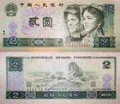
4.买一块 8角，付出 ，应找回（ ）
5. △△△△ △△△△ △△△△
可以表示（ ）个（ ）相加的和是（ ）,乘法算式（ ）；
也可以表示把（ ）平均分成（ ）份，每份是（ ）,
除法算式：（ ）。
6.看图列式。
☆☆☆☆☆☆☆☆☆ × = ÷ =
☆☆☆☆☆☆☆☆☆ × = ÷ =
☆☆☆☆☆☆☆☆☆
乘法口诀是（ ）
7.有28根 ，可以摆成（ ）个 。
算式： =
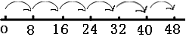
8.看图列式
=

9.按规律填空：
15 20 25 （ ） （ ） ； 27 24 21 （ ）（ ）
10. 根据口诀写算式。 五七三十五

- 选一选，把正确答案的序号填在括号内。（5分）
1.一个书架有两层，上层有8本书，下层有7本书，一共有多少本书？（ ）
A. 8×7 B. 8+7 C. 7×8 D. 8×2
2. 估一估，下面物体的长度接近1米的是( )
A .门的高度 B.小朋友伸开手臂 C.操场的宽
3. 不可以用“三六十八”这句口诀计算的算式是（ ）。
A. 3+6 B. 6×3 C. 3×6 D. 18÷3
4. 从20里面连续减去5，减（ ）次得0。

A. 2 B. 4 C. 5 D. 10
5.下面哪个图案是从 剪下来的（ ）。


三、圈一圈、画一画 、量一量 、填一填。（8分）
1. 圈一圈： △ △ △ ○ ○ ○ ○ ○ ○ ○ ○ ○
○的个数是△的（ ）倍。www.duopin.cn
2. 画一画：○的个数是●的4倍，请你画出○。
●● _______________________________________○有（ ）个。
3.
量一量，小棒的长度是 （ ）
4.画一条比8厘米短3厘米的线。 5.圈一圈，填一填。
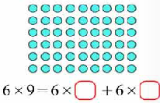
8厘米

四、算一算（24分）
1.直接写得数(16分)
72÷9= 3×8= 6×5-6 = 80+20-50=
400+110= 5÷5= 44-20= 36÷4=
3×5= 8×6-8= 7 ×8= 54÷6=
4×9= 7×4= 8×7= 8×5+5=
2.列竖式计算(8分)
9+32+18= 39-13+57= 96-35-45= 100-69+25=

五、用你所学的知识来解决下面的问题。（28分）
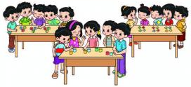
1.小朋友们分组做游戏，一共有多少个小朋友？（4分）

2.二年一班分来36本故事书。（6分）
①如果分给每个小朋友4本书，这些书可以分给几个小朋友？

- 如果把这些书平均分给6个小组，每组可以分到几本书？

3.45个学生坐车去郊游，8辆车能坐下吗？（4分）
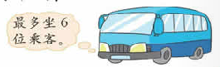

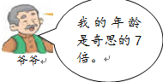
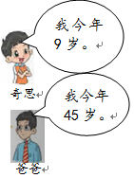
4. 看图算一算（6分）
（1）爸爸的年龄是奇思的几倍？

（2）爷爷今年多少岁？

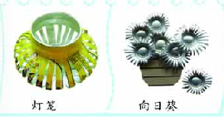
5. 同学们用易拉罐做手工，做灯笼用去36个，做向日葵用去29个，还剩下14个易拉罐，同学们一共带来了多少个易拉罐？（4分）

6. 新桥小学组织四～六年级同学参加栽树活动，观察表格，你能算一算四年级种多少棵树吗？ （4分）
四年级
五年级 | 33棵
六年级 | 47棵
合计 | 98棵

★思考题：可以加分哦！！（+10分）
有一批水果，第一天卖出全部水果的一半，第二天卖出剩下水果的一半还多1箱，这时还有14箱水果。这批水果一共多少箱？

